访谈纪要

项目名：07 学习平台

课程名：软件需求分析原理与实践

小组：G07

成员：31901237徐过

31901239许罗阳宁

31901240余浩凯

31901238徐晟

31903093邵云飞

教师：杨枨

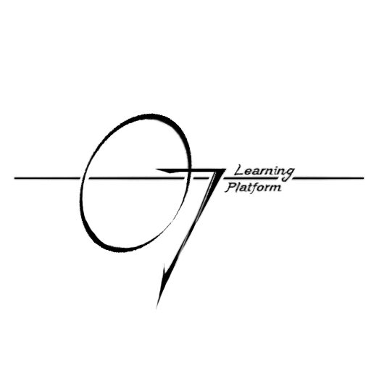

2022/2/23

|  |  |  |  |  |  |  |  |
| --- | --- | --- | --- | --- | --- | --- | --- |
| **访谈地点** | | | 钉钉 | | | **访谈时间** | 2022/5/31  13：00 |
| **访谈对象** | | **杨枨** | **角色** | 教师代表 | | **记录人** | 许罗阳宁 |
| **参加人员** | | | 杨枨、徐过、许罗阳宁、余浩凯、徐晟、邵云飞 | | | | |
| **访谈主题** | | | 教师代表对项目的需求确认 | | | | |
| **访谈原因** | | | 教师发布需求变更 | | | | |
| G07：老师，因为您在周五晚上发布了需求变更，我们组决定对您以教师代表身份进行需求确认，我们组对原型进行了修改，本来我们组是没有邮箱或者微信的相关功能，我们在注册界面加了邮箱的注册，这样的话，在有点赞或者评论等等的时候，或发送一条推送到您的邮箱。  杨枨:我比较希望用微信推送消息。  G07：额，我们还是希望用邮箱。  杨枨：那好吧，你先做用邮箱推送吧。  G07:那我们就确认需求了 | | | | | | | |
| **访谈重点记录：**  教师发布需求，需要将网站的变更信息推送到教师的邮箱 | | | | | | | |
| **访谈目的：**确认教师需求 | | | | | | | |
| **访谈目的是否达成：** | | | | | 达成 | | |
| **访谈感想：** | | | | | | | |
| 许罗阳宁 | 需求变更比较关键的是真正确认用户的本质需求 | | | | | | |